COMUNICADO DE PRENSA

Würth Elektronik amplía su serie de productos LED RGB
LED compactos para una iluminación agradablemente uniforme
Waldenburg (Alemania), 8 de mayo de 2025 – Würth Elektronik completa su serie de LED RGB WL-SFTD SMT Full-color Top LED con el encapsulado 2828 dotado de cúpula y un haz de emisión de 70 grados. Garantiza una distribución de la luz dirigida y uniforme que minimiza el deslumbramiento y maximiza la luminosidad. Los LED de larga duración son adecuados para aplicaciones de iluminación y señalización exigentes, incluso en zonas exteriores expuestas gracias a la protección contra el agua IPx8.
Con su diseño compacto en miniatura de solo 2,8 × 2,8 mm, lente cúpula con un haz óptimo de 70 grados, control preciso del color RGB y elegante encapsulado negro mate, esta solución ofrece una iluminación flexible y energéticamente eficiente. Gracias a su alto contraste y a una visualización dinámica del color premium, los LEDs son ideales como píxeles para videowalls. Con su encapsulado negro mate, el LED consigue hasta un 25 % más de contraste en comparación con los encapsulados blancos de los LED PLCC.
Gracias al ángulo de emisión de 70 grados de la lente en cúpula, la optimización de la luz permite una distribución hasta un 20 % más homogénea en comparación con los LED convencionales con ángulos más reducidos. Además de para videowalls y pantallas, los LED también son adecuados para la iluminación arquitectónica y el alumbrado público. Gracias a la protección contra el agua IPx8, también son ideales para su uso en entornos difíciles e instalaciones en exterior y a la intemperie, equipos de audio y dj, productos de domótica y productos electrónicos.
El nuevo encapsulado 2828 y todos los demás encapsulados de la serie WL-SFTD ya están disponibles en stock sin pedido mínimo. Würth Elektronik ofrece muestras gratuitas a los diseñadores como parte de su oferta de servicios.

Imágenes disponibles
Las siguientes imágenes se encuentran disponibles para impresión y descarga en: https://kk.htcm.de/press-releases/wuerth/

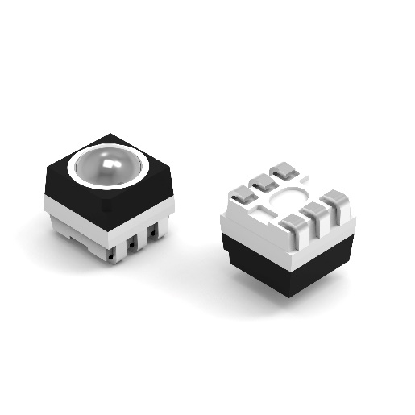
Fuente de la imagen: Würth Elektronik
Luz uniforme con LED en miniatura:
WL-SFTD SMT Full-color Top LED Dome Lens en encapsulado 2828

Acerca del Grupo Würth Elektronik eiSos
El Grupo Würth Elektronik eiSos es un fabricante de componentes electrónicos y electromecánicos para la industria electrónica, que aporta soluciones electrónicas innovadoras con su liderazgo tecnológico. Würth Elektronik eiSos es uno de los mayores fabricantes europeos de componentes pasivos y opera en 50 países. Sus plantas de producción en Europa, Asia y América del Norte suministran productos a un creciente número de clientes en todo el mundo.
La gama de productos incluye componentes pasivos, módulos de potencia, aisladores digitales, optoelectrónica, componentes electromecánicos, soluciones de gestión térmica, sensores y módulos inalámbricos. La cartera se completa con soluciones personalizadas.
La clara vocación de servicio de la empresa se caracteriza por la disponibilidad de todos los componentes del catálogo en stock sin una cantidad mínima de pedido, muestras gratuitas, haciendo hincapié en el soporte técnico proporcionado por el departamento técnico de ventas con las herramientas de selección de componentes.
Würth Elektronik forma parte del Grupo Würth, líder del mercado mundial en el desarrollo, la fabricación y la distribución de materiales de montaje y fijación. La empresa emplea a unos 7.500 trabajadores. El grupo Würth Elektronik generó una facturación de 1.000 millones de euros (todas las cifras según resultados preliminares para 2024).
Würth Elektronik: more than you expect!
Más información en www.we-online.com

Más información:  Würth Elektronik eiSos GmbH & Co. KG  Sarah Hurst  Clarita-Bernhard-Strasse 9  81249 München  Alemania  Tel.: +49 7942 945-5186  Correo electrónico:  sarah.hurst@we-online.de  www.we-online.com | Contacto para la prensa:  HighTech communications GmbH  Brigitte Basilio  Brunhamstrasse 21  81249 München  Alemania  Tel.: +49 89 500778-20  Correo electrónico: b.basilio@htcm.de  www.htcm.de

